注意事項
一、參加單位請於6月25日上午8：00在國立高雄師範大學體育館開始報到，8：30報到完畢同時舉行領隊及裁判會議；開幕典禮訂於當日上午9：00在體育館地上樓綜合球場舉行。閉幕典禮訂於當日下午6：10同場地舉行。
二、大會開幕典禮結束後，競速類各項目於上午9：40分成七組，同時進行。下午1：30公開類、特別類和表演類分成A、B場地同時進行，請參照賽程表進行。各項競賽在10分鐘前開始檢錄。
三、競速類之比賽次序按照大會秩序冊上所排定之時間進行，先到的選手可先施測。公開類、特別類和表演類之比賽次序於檢錄時抽籤決定，檢錄未到的人員或隊伍，視同放棄，不得參加比賽。
四、為不影響比賽之進行和安全，請家長和觀眾登上會場觀眾席觀看。比賽場地以活動圍籬區隔，請家長和教練不要進入協助撿扯鈴；若經發現則取消該選手成績。唯扯鈴出圍籬外，才可以協助撿回。
五、比賽進行實際時間以大會廣播為主，請各參加單位留意收聽。
六、選手在比賽動作開始前應向裁判行鞠躬敬禮。
七、大會之頒獎時間訂於中午示範表演後和閉幕典禮之頒獎時間。
八、大會沒有代訂便當之服務，僅提供便當店之名片供聯絡使用；大會提供每人礦泉水一瓶，體育館飲水機也可使用。
九、報到時請各單位派一人報到即可，領取秩序冊和紀念品各一份（參賽人數）。請確定名字是否登錄有誤，以利獎品組作業。
十、中午休息時間請各帶隊管理、教練隨時注意學生身心安全。
十一、大會提供音響器材，如另有需要請各校自行準備。
十二、搭乘捷運的朋友請在橘線7號（O7文化中心）站下車，從3號出口出站，向左轉沿著和平一路走過第二個紅綠燈，便會看見高師大。(如圖一)
走進高師大後立刻沿著人行道右轉，走到底會看見高師大活動中心，再向左轉會看見操場，穿越操場便會看見體育館。(如圖二)
十三、開車的朋友進入校門口右方為入口，左方為出口，請循地上指示記號遵守汽車行駛方向，或依循穿著本協會背心之工作人員的引導，依序停入校園之白色停車格內；當天還有其他團體活動，恐怕停車位不足，且高師大假日臨時停車收費半日50元，全日100元(繳費後可自由進出，不須再付費)，所以鼓勵搭乘大眾交通工具前來，以免停車之苦；或停在文化中心停車場。
十四、高雄師範大學校園整潔優美，請大家共同維護校園和比賽會場清潔，謝謝合作。
十五、本注意事項公佈於本會網站，若有更新隨時調整之。

(圖一)
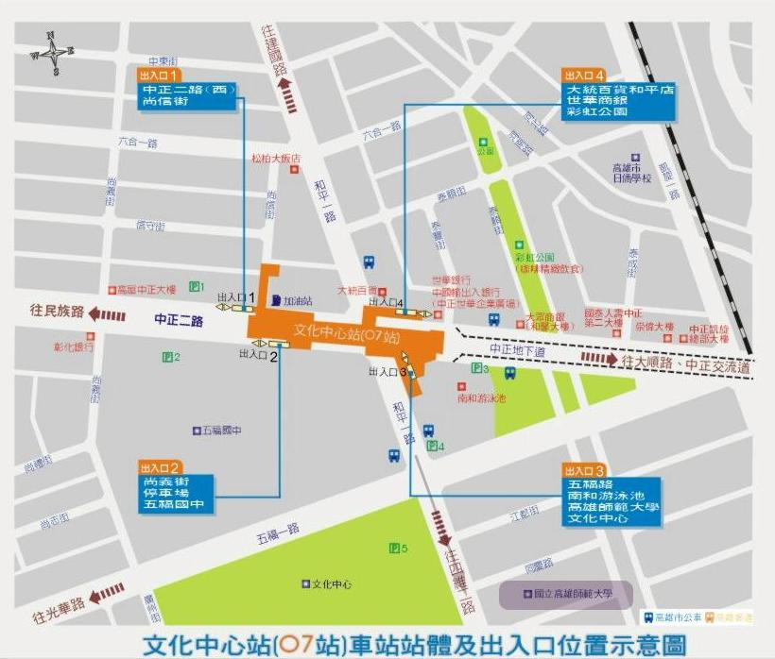

(圖二)
